**在虚拟机中安装Linux系统**

（系统版本为：ubuntu-16.04桌面版64位，与阿里云学生服务器中提供的ubuntu镜像一致）

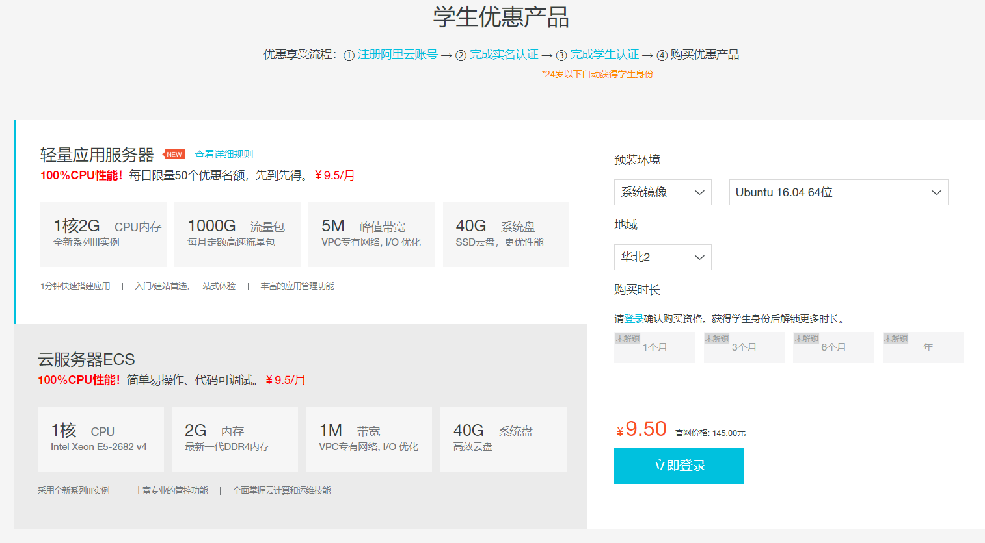

**本教程需要用到的软件和镜像：**

Onedrive：

链接：https://cumteducn-my.sharepoint.com/:f:/g/personal/tonyjiang_cumt_edu_cn/Egyo4sEK5p9Emv4RqFAOgBcBk4gu-G5J36paFye-4Q0s4g?e=uqgZ8h

百度网盘：

链接：https://pan.baidu.com/s/1kl1bqfGeFuqJlFfTDqVQrg

提取码：4eub

**第一部分：安装VMware**

1、鼠标右击【VMware 15.5.0】选择【以管理员身份运行】

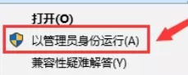

2、点击【下一步】，选择好安装位置（尽量安装在固态硬盘当中，虚拟机比较耗硬盘性能）

3、取消勾选【启动时检查产品更新...】与【加入VMware客户体验提升计划】，然后点击【下一步】

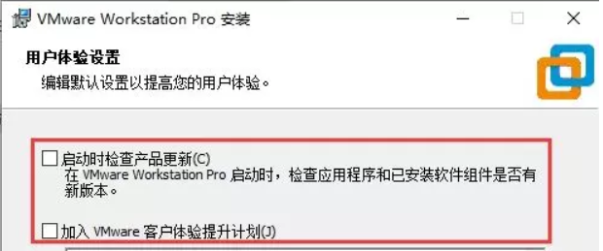

4、点击开始安装之后点击【许可证】，

许可证密钥输入【UY758-0RXEQ-M81WP-8ZM7Z-Y3HDA】，然后点击【输入】，建议直接复制好粘贴进去



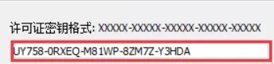

5、安装好之后点击完成，打开桌面上的VMware的图标进入主页面，第一部分结束

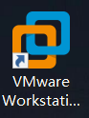

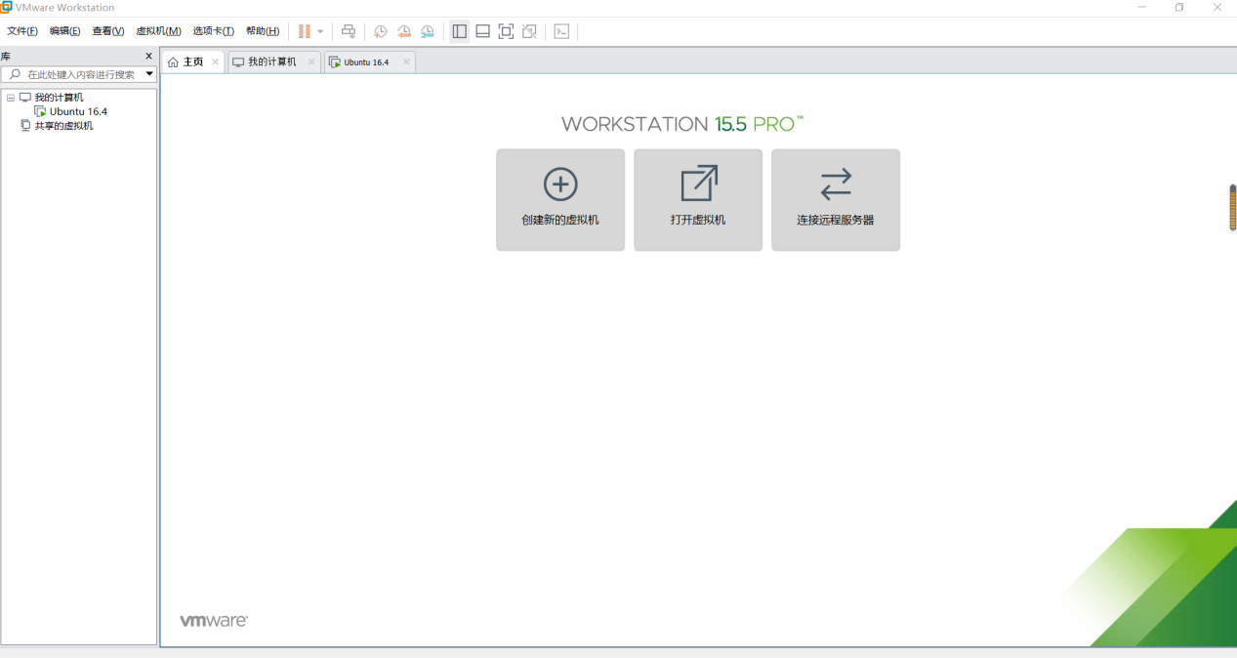

**第二部分：在VMware虚拟机中安装Linux系统**

1、在VMware主页面中点击【创建新的虚拟机】

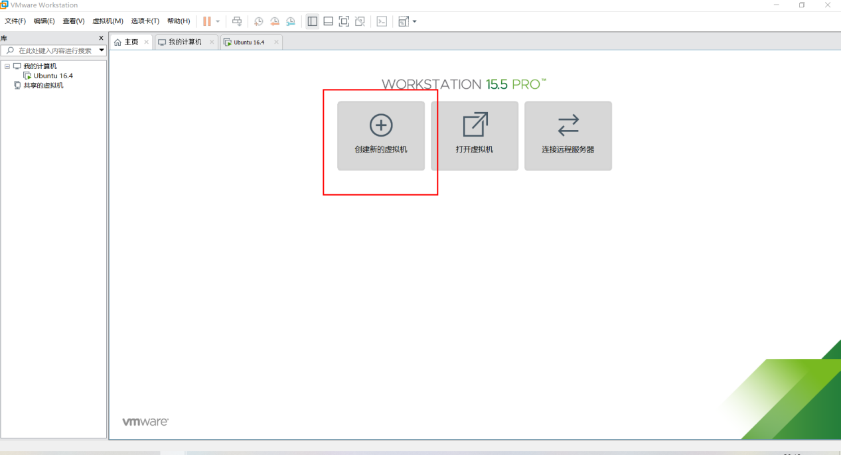

2、点击【自定义（高级）】之后再点击【下一步】

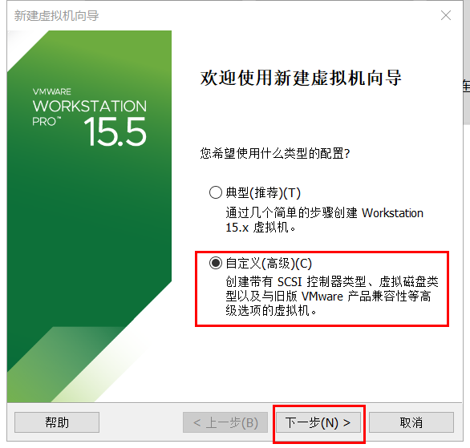

3、【硬件兼容性】这一部分选择版本最高的，然后点击【下一步】

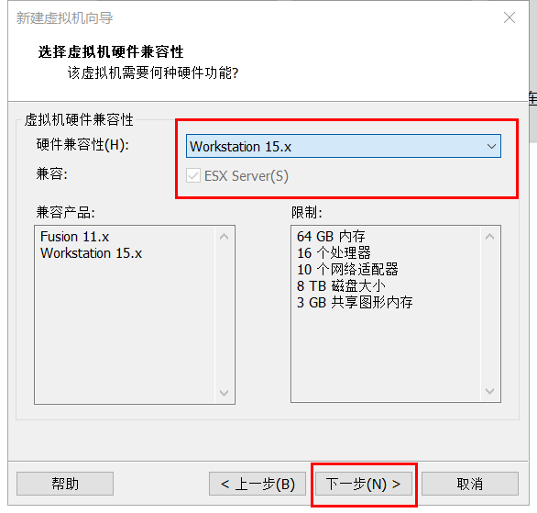

4、选择好需要安装的iso文件，这里我们选择的是【ubuntu-16.04-desktop-amd64.iso】，然后点【下一步】

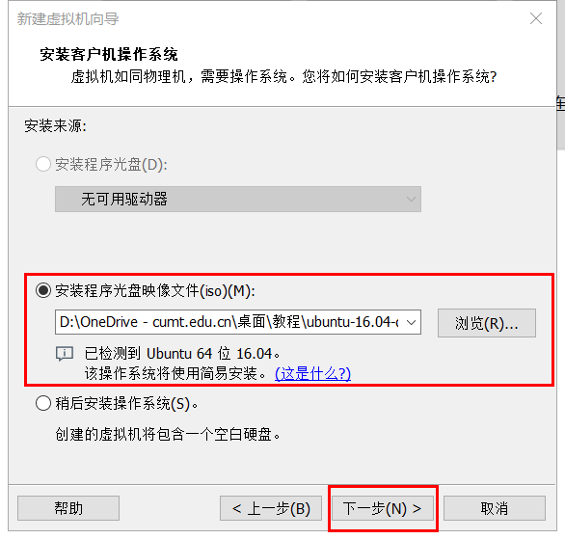

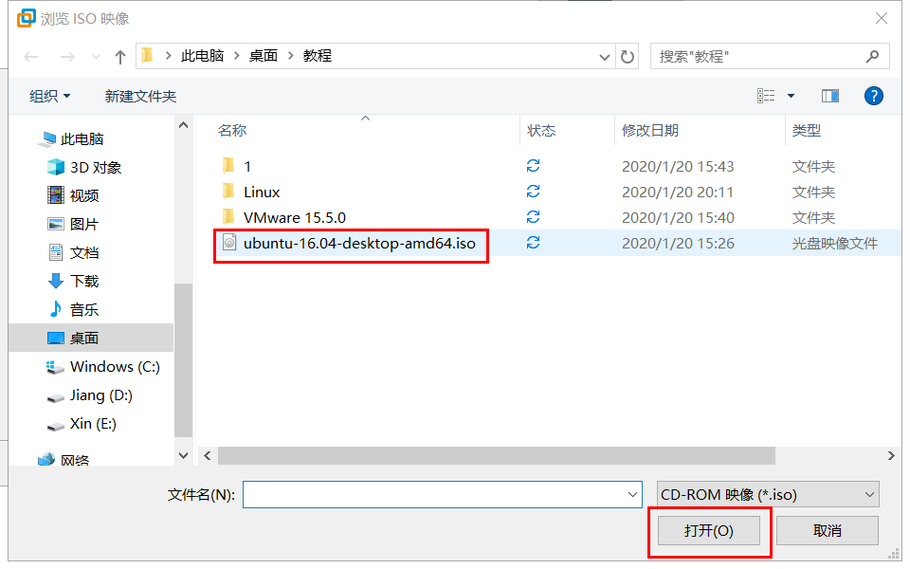

5、设置Linux系统登陆的【用户名】和【密码】

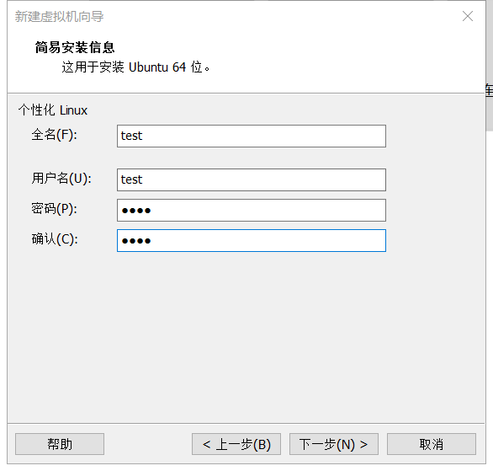

6、给你的虚拟机起一个名字，并选择他它安装的位置（这里的建议还是最好装在固态硬盘里）

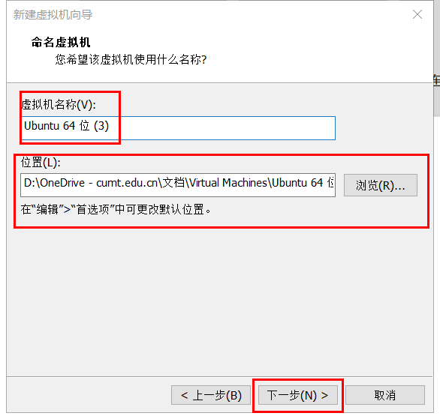

7、虚拟机配置选择，这个在调试期间可以高一些，在电脑上进行操作会流畅一些，不要低于官方给的推荐配置就行

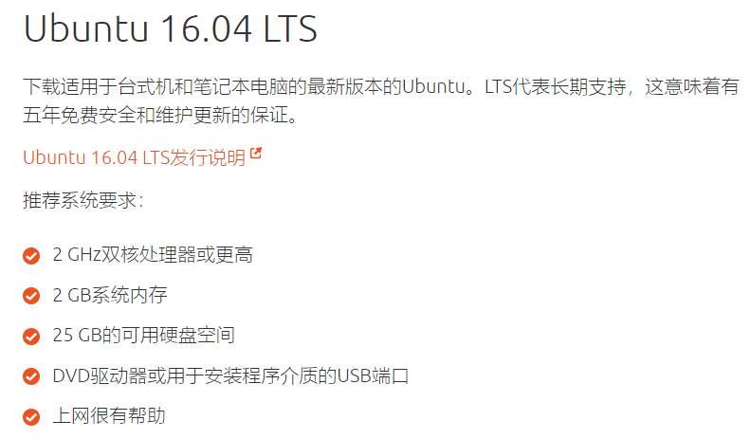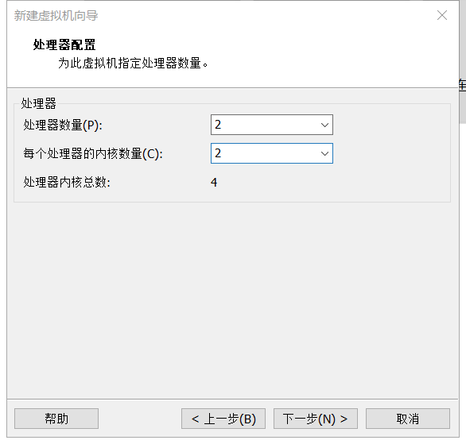

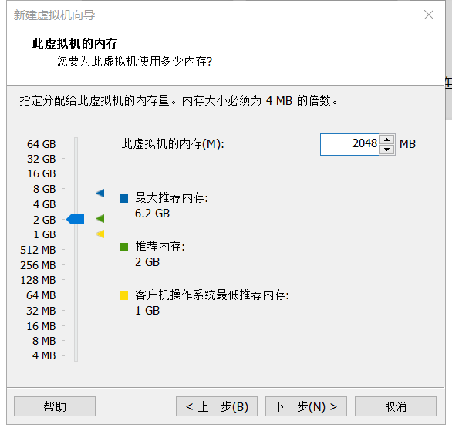

8、网络类型选择【使用网络地址转换（NAT)】就行，这样子你的虚拟机的网络以及在内网中的ip地址和你电脑的会是同一个，省的重复设置

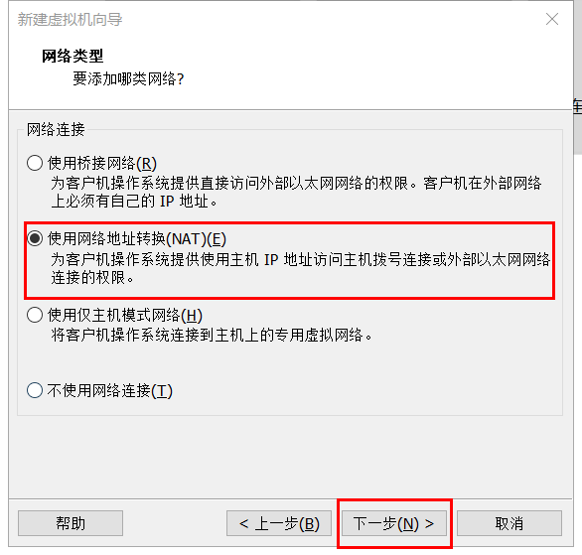

9、接下来的两个选择推荐配置就行

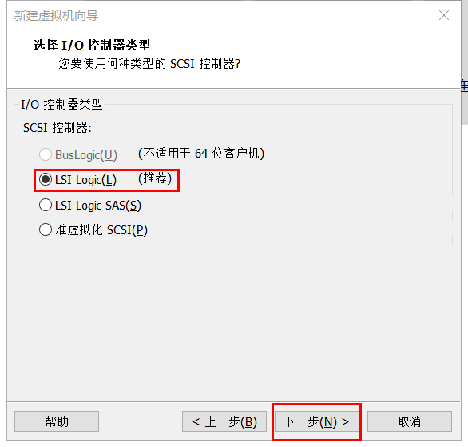

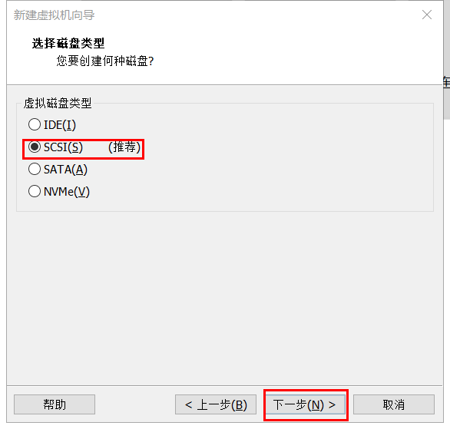

10、点击【创建新虚拟磁盘】，然后选择【下一步】

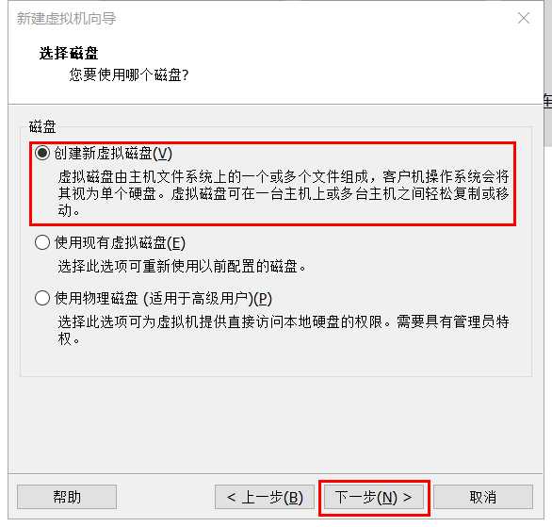

11、设置虚拟机磁盘容量大小

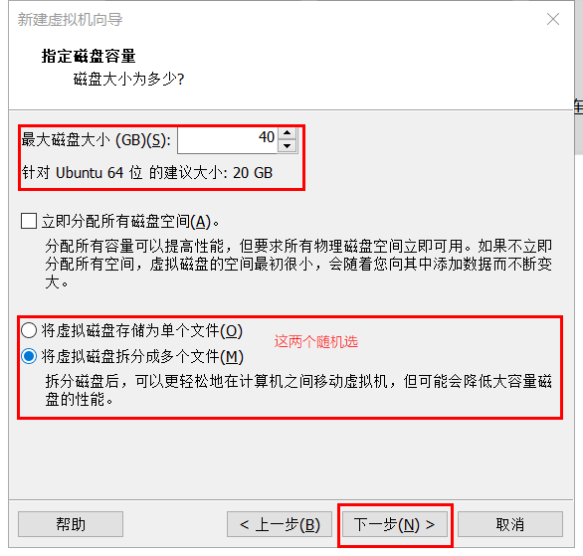

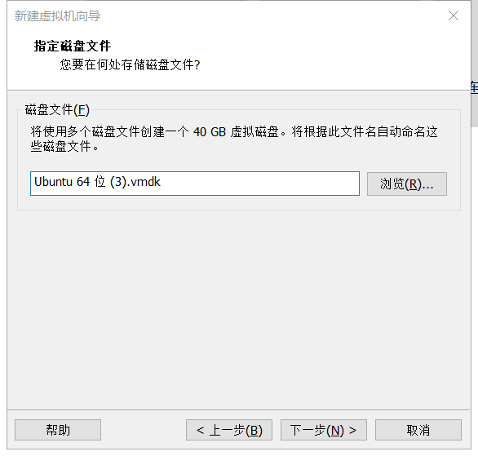

12、点击【完成】即可完成安装

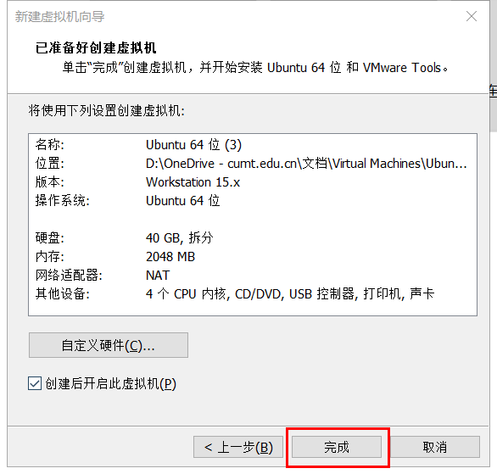

13、进入虚拟机后等待系统加载

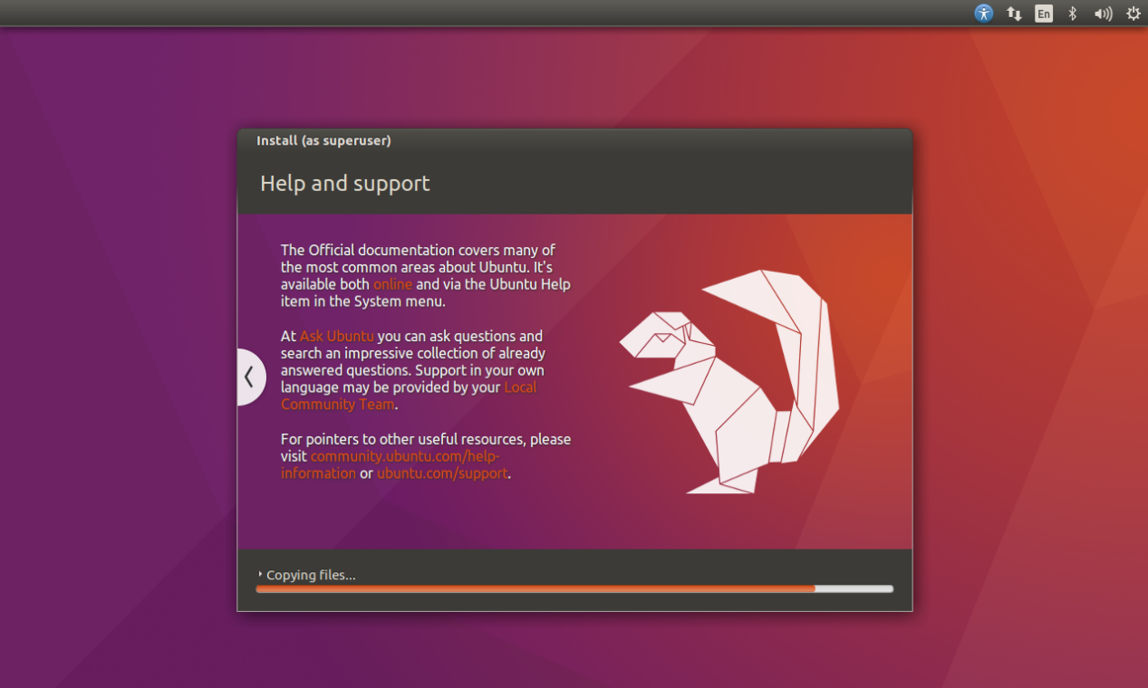



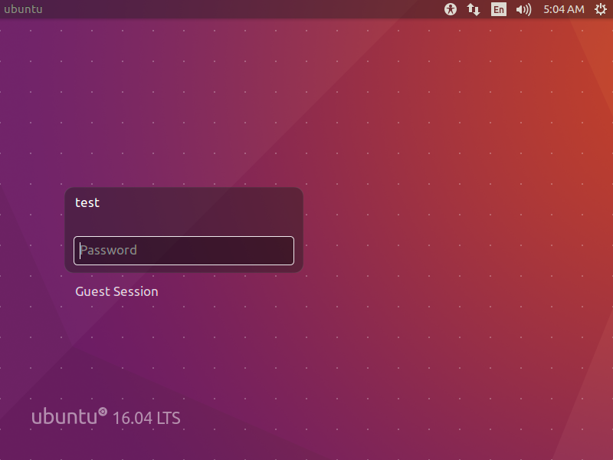

14、将系统语言设置为【中文】，点击桌面上的【设置】图标，选择【Software&Updates】,选择国内的软件更新服务器，这里我选择的是阿里云的

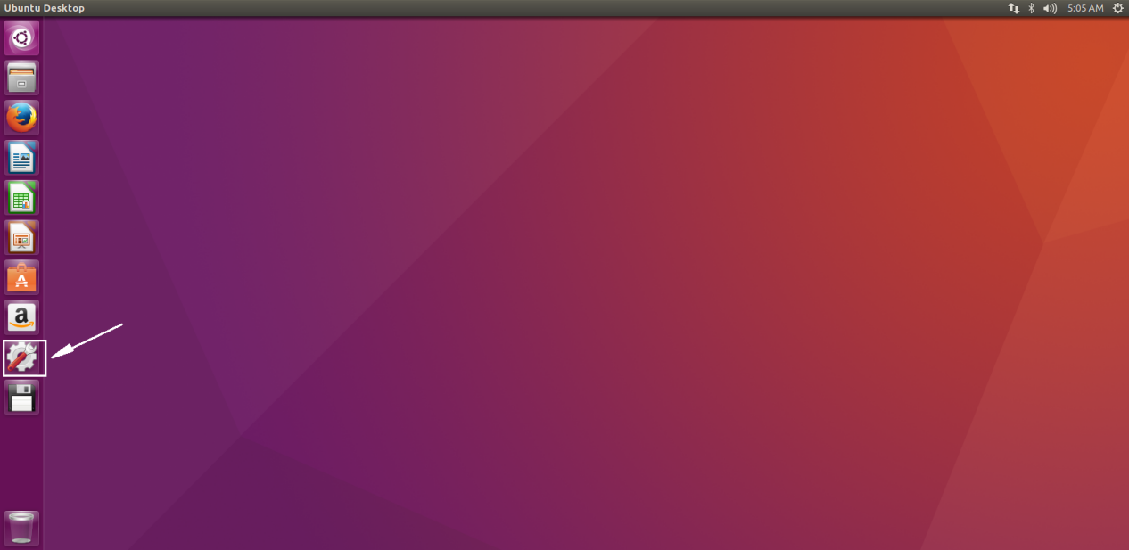

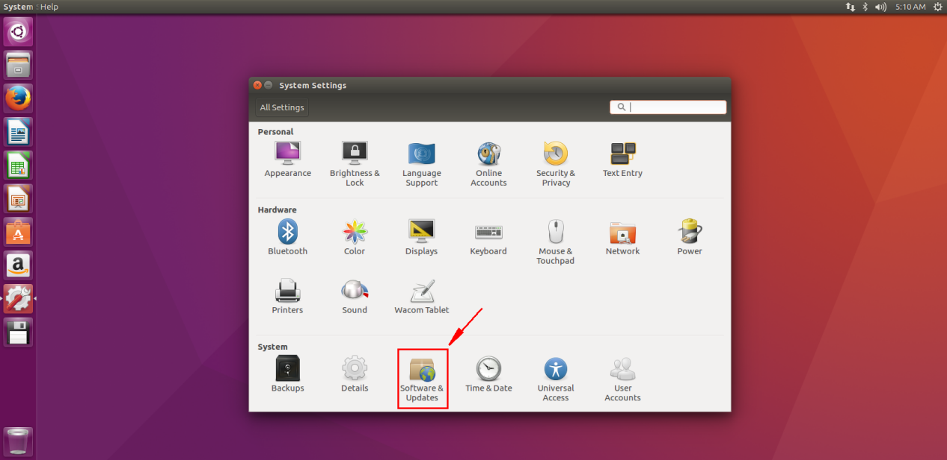

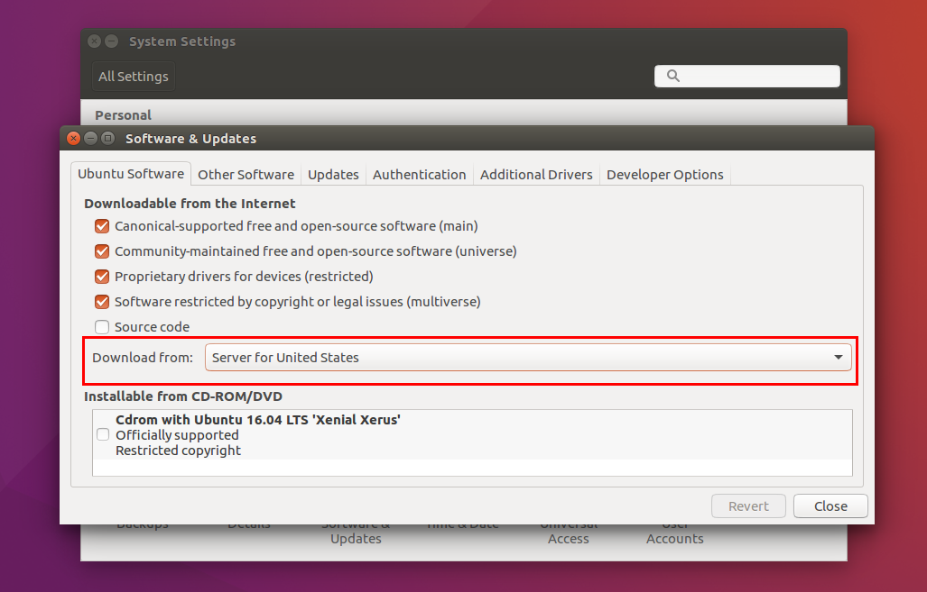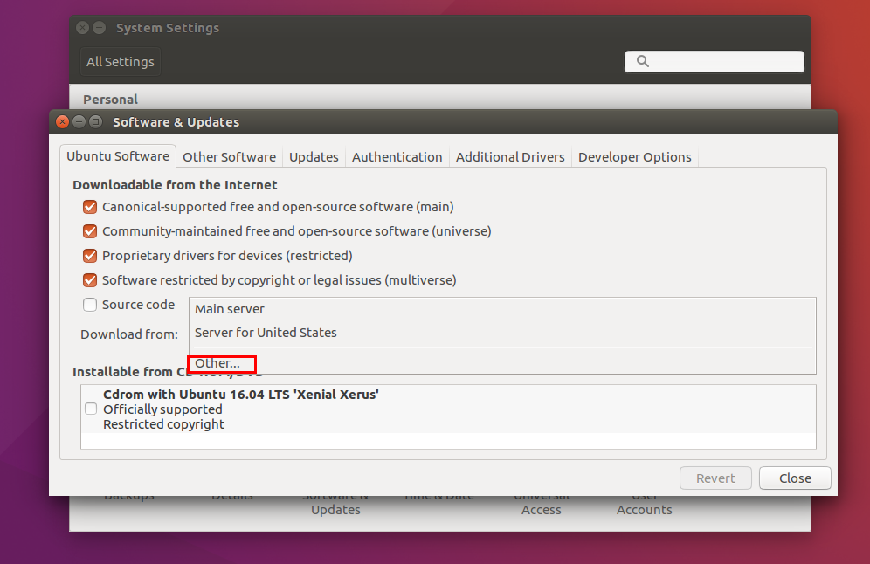

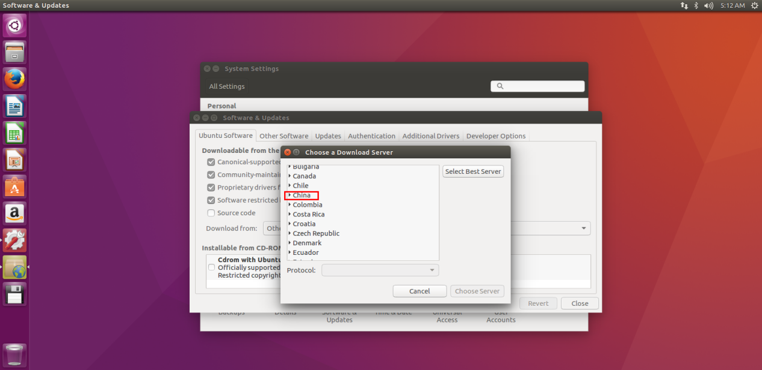

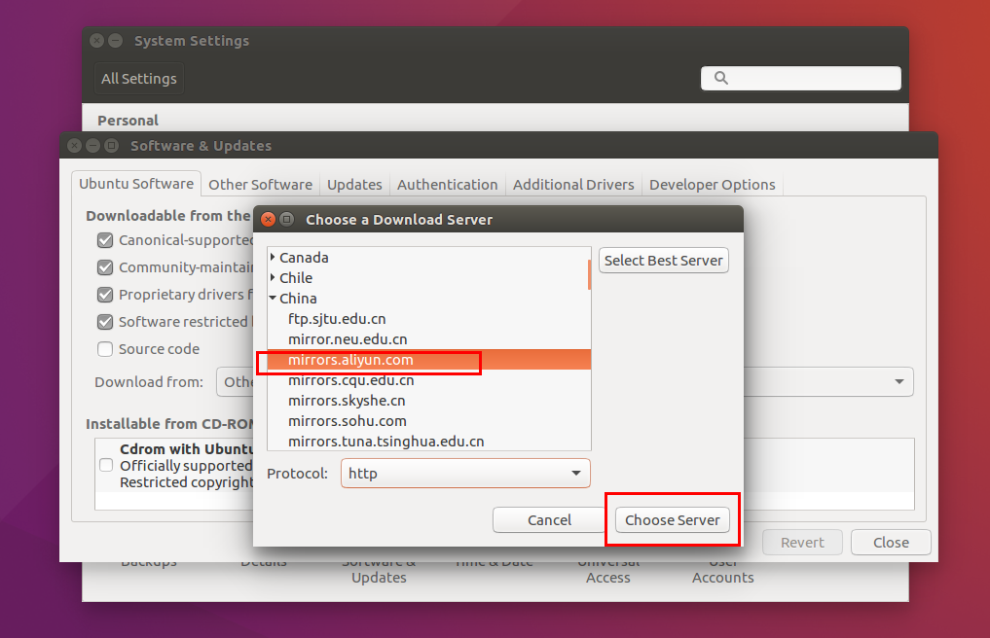

15、选择【Language Support】，点击【Install/Remove Languages】，在【Chinese(simplified)】右边打勾后选择【Apply】

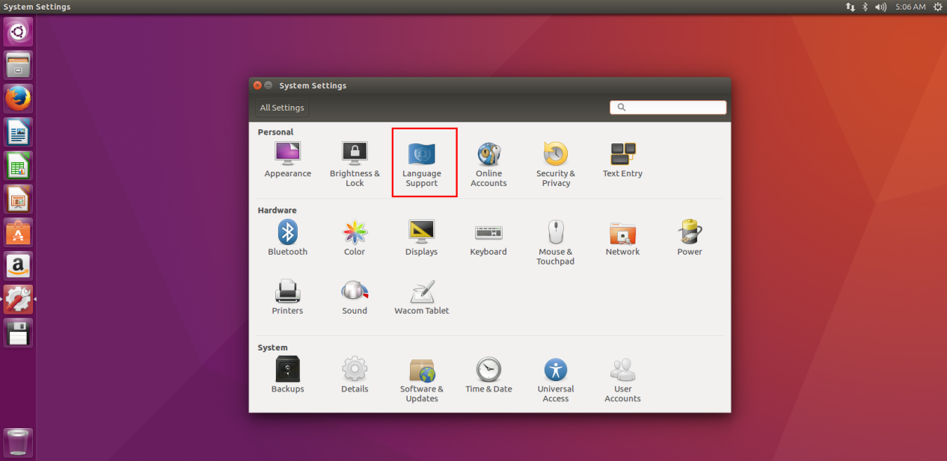

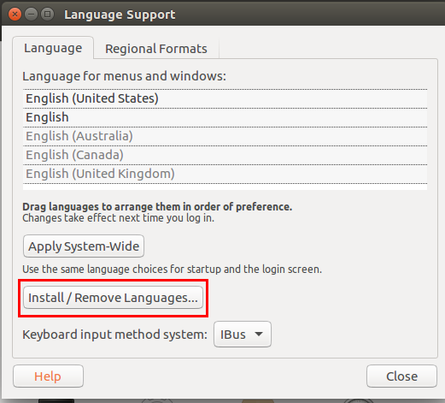

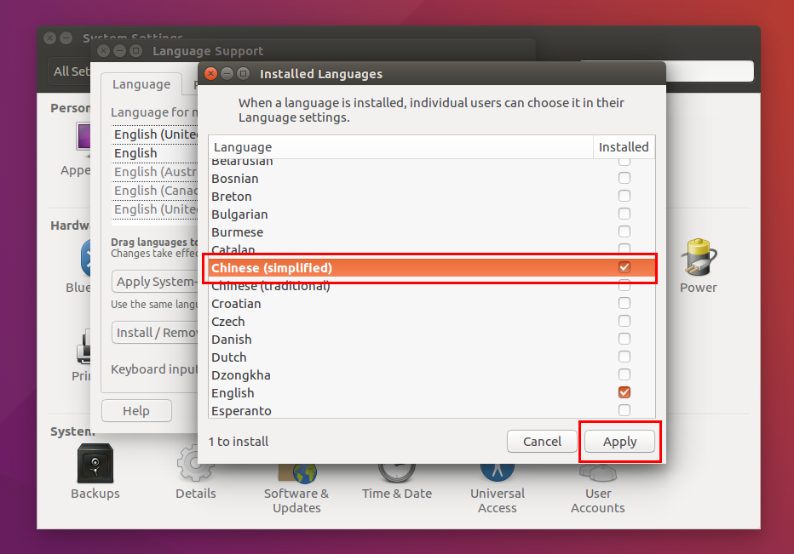

16、将【汉语（中国）】拖到第一个之后选择【Apply System-Wide】应用

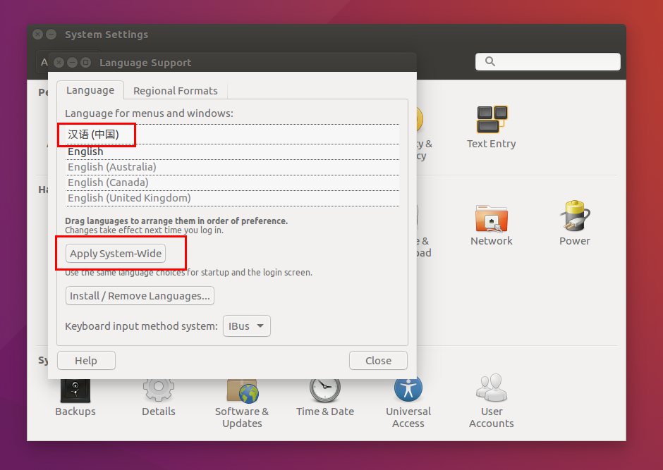

17、点击主页面右上角的【Shut Down】重启

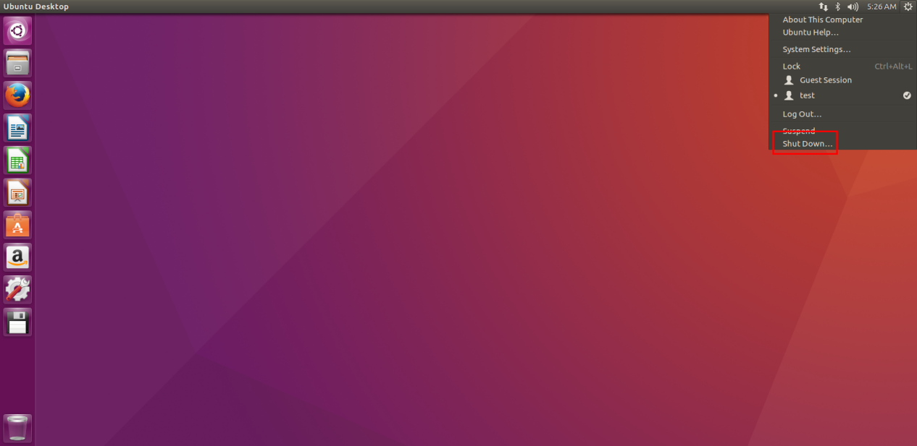

18、重启重新登陆之后可以看到以及大功告成了

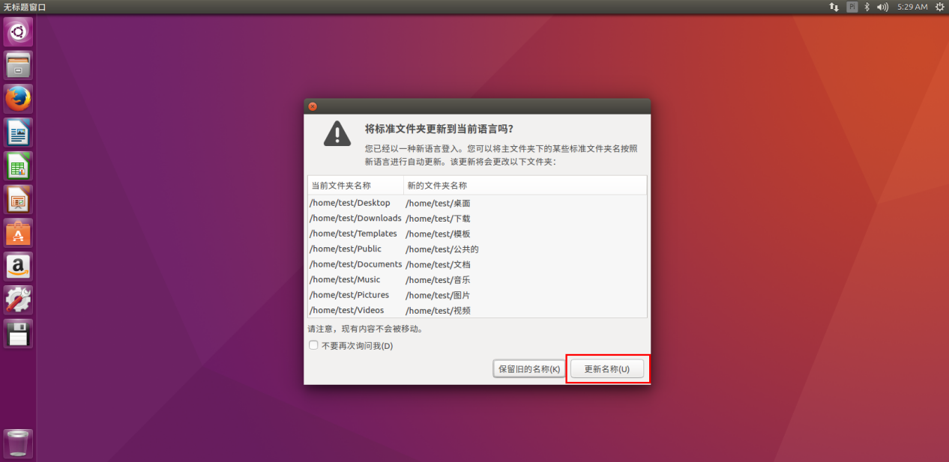

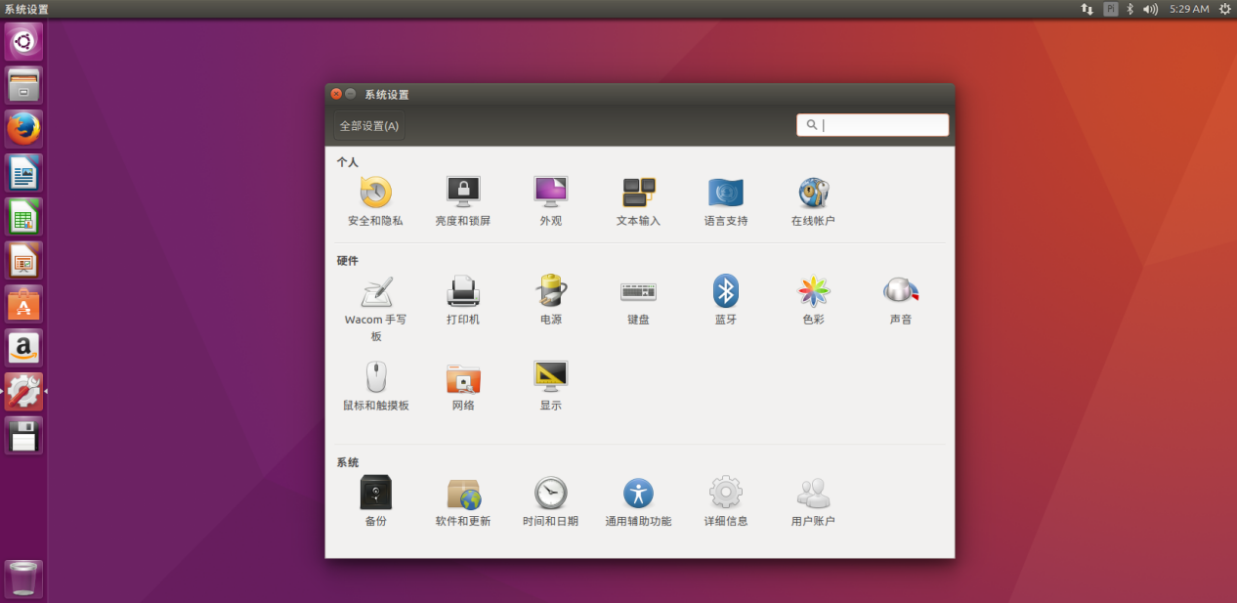

个人原创教程，转载请告知

联系方式：tonyjiang@impasse.top